MSI ujawnia pierwszy na świecie dysk SSD o prędkości 14 GB/s - SPATIUM M570 PRO
MSI, światowy lider rynku sprzętu komputerowego dla graczy, z dumą ogłasza nowy dysk SSD SPATIUM M570 PRO wyposażony w rewolucyjny kontroler Phison E26 z obsługą interfejsu PCIe Gen 5 i najnowocześniejszą pamięć flash 3D NAND. Zaprojektowany, aby przesuwać granice wydajności pamięci masowej, dysk SPATIUM M570 PRO zapewnia rekordową prędkość odczytu sekwencyjnego 14 GB/s i wyznacza tym samym branżowe standardy.

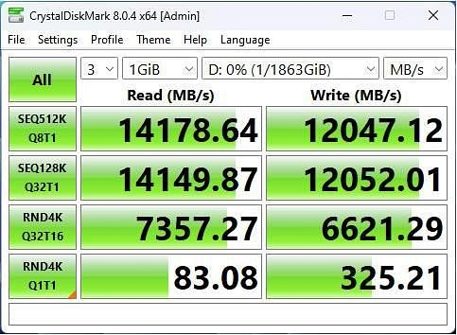
*Wydajność może się różnić w zależności od konfiguracji i ustawień systemu

Osiągnięcie tego rekordu umożliwiła ścisła współpraca między MSI i Phison, ponieważ obie firmy postawiły sobie za cel przesuwanie granic:
„Dysk SSD SPATIUM M570 Pro ogłoszony przez MSI został wyposażony w kontroler SSD E26 od Phison. Ponieważ wydajność PCIe 5.0 jest znacznie wyższa niż poprzedniej generacji PCIe 4.0, obie firmy przeprowadziły wiele testów i dyskusji na temat zużycia energii i rozpraszania ciepła, co jest cennym doświadczeniem w tej współpracy. W przyszłości Phison będzie nadal wspierać MSI poprzez technologie kontrolerów” - powiedział K.S.Pua, CEO Phison Electronics.

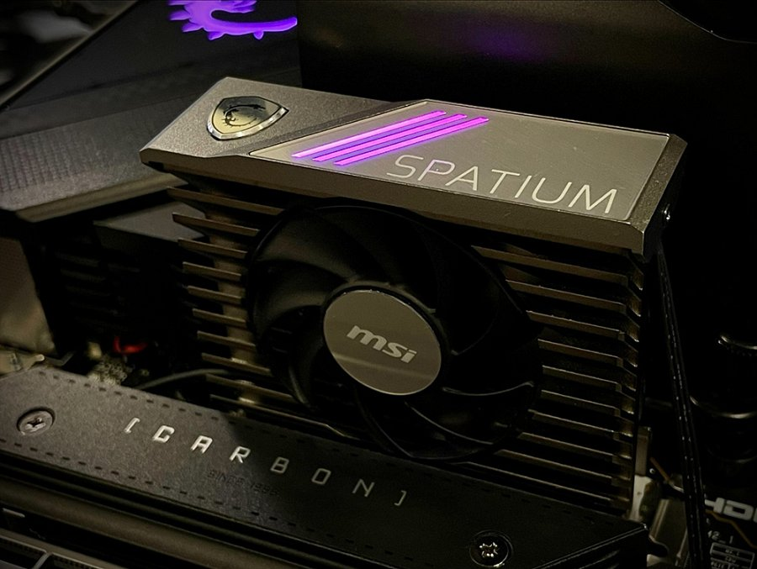

Kierując się podejściem „gracze przede wszystkim”, za sprawą którego produkty MSI cieszą się takim uznaniem, firma kontynuuje redefiniowanie granic możliwości pamięci masowej. Korzystając z gniazda Lightning Gen 5 M.2 na płycie głównej MSI MPG X670E CARBON WIFI, użytkownicy mogą cieszyć się bezprecedensową wydajnością dysku SPATIUM M570 PRO, napędzanego przez kontroler PHISON PS5026-E26. Podczas wewnętrznych testów nośnik osiągał prędkość sekwencyjnego odczytu ponad 14 GB/s i prędkość zapisu do 12 GB/s, co pokazuje, że MSI nadal jest czołowym dostawcą produktów o najwyższej wydajności dla graczy i profesjonalistów.

